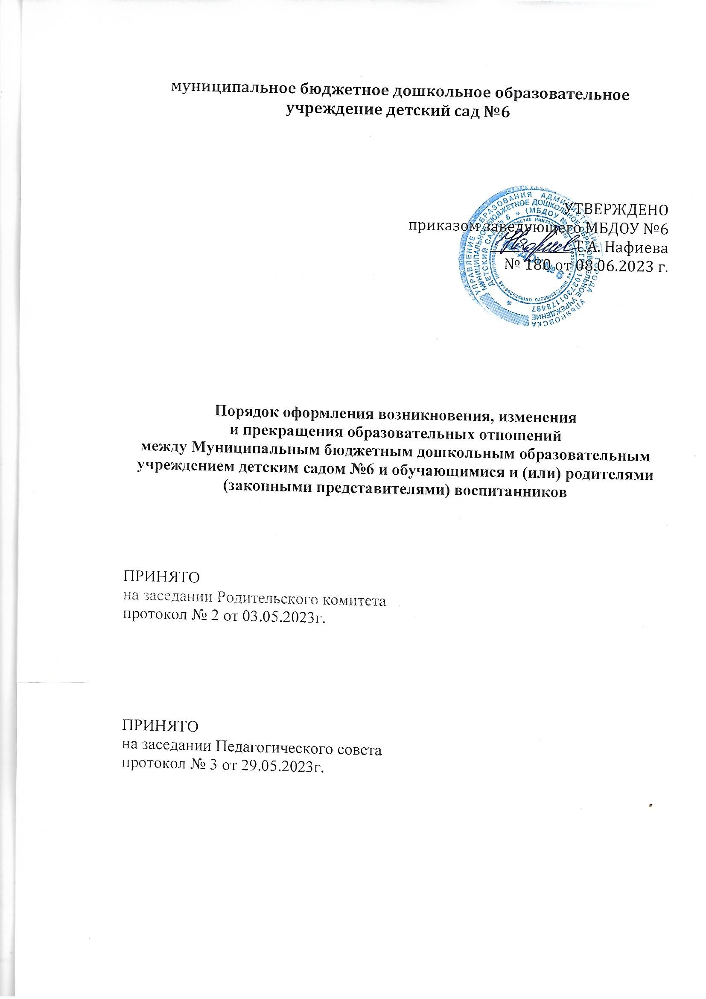

1. Настоящий Порядок оформления возникновения, изменения и прекращения образовательных отношений между Муниципальным бюджетным дошкольным образовательным учреждением детским садом №6 и родителями (законными представителями) воспитанников регламентирует правила и требования по оформлению возникновения, изменения и прекращения образовательных отношений между Муниципальным бюджетным дошкольным образовательным учреждением детским садом №6 (далее – учреждение) и родителями (законными представителями) обучающихся.

**2. Возникновение образовательных отношений.**

2.1. Основанием возникновения образовательных отношений является приказ заведующего учреждением о приеме на обучение.

2.2. При приеме на обучение по основной общеобразовательной программе дошкольного образования изданию приказа о приеме на обучение в учреждение предшествует заключение договора об образовании.

В случае оказания учреждением платных образовательных услуг изданию приказа о зачислении на обучение по дополнительным общеобразовательным общеразвивающим программам предшествует заключение договора об оказании платных образовательных услуг.

2.3. Права и обязанности воспитанника, предусмотренные законодательством об образовании и локальными нормативными актами учреждения, возникают у лица, принятого на обучение, с даты, указанной в приказе о приеме на обучение или в договоре об оказании платных образовательных услуг.

**3. Изменение образовательных отношений.**

3.1. Образовательные отношения изменяются в случае изменения условий получения воспитанниками образования по конкретной основной или дополнительной общеобразовательной программе, повлекшего за собой изменение взаимных прав и обязанностей воспитанников и учреждения.

3.2. Образовательные отношения могут быть изменены как по инициативе родителей (законных представителей) воспитанников по их заявлению в письменной форме, так и по инициативе учреждения.

3.3. Основанием для изменения образовательных отношений является приказ, изданный заведующим учреждения. Приказ издается на основании внесения соответствующих изменений в договор об образовании.

3.4. Права и обязанности воспитанников, предусмотренные законодательством об образовании и локальными нормативными актами учреждения изменяются с даты издания приказа или с иной указанной в нем даты.

**4. Прекращение образовательных отношений.**

4.1. Образовательные отношения прекращаются в связи с отчислением воспитанника из учреждения:

а) в связи с получением образования (завершением обучения);

б) досрочно по основаниям, установленным в п. 4.2. настоящего положения.

4.2. Образовательные отношения могут быть прекращены досрочно в следующих случаях:

а) по инициативе родителей (законных представителей) несовершеннолетнего обучающегося;

б) по обстоятельствам, не зависящим от родителей (законных представителей) несовершеннолетнего воспитанника и учреждения, в том числе в случае ликвидации организации, осуществляющей образовательную деятельность.

4.3. При оказании платных образовательных услуг договор об оказании платных образовательных услуг по инициативе учреждения может быть расторгнут, а образовательные отношения прекращены в одностороннем порядке в следующих случаях:

а) просрочка оплаты стоимости платных образовательных услуг;

б) невозможность надлежащего исполнения обязательств по оказанию платных образовательных услуг вследствие действий (бездействия) воспитанника.

4.4. Досрочное прекращение образовательных отношений по инициативе родителей (законных представителей) воспитанника не влечет за собой возникновение каких-либо дополнительных, в том числе материальных, обязательств указанного воспитанника перед учреждением.

4.6. Основанием для прекращения образовательных отношений является приказ заведующего учреждением об отчислении воспитанника из учреждения. Если с родителями (законными представителями) воспитанника заключен договор об оказании платных образовательных услуг, при досрочном прекращении образовательных отношений такой договор расторгается на основании приказа заведующего учреждением об отчислении воспитанника. Права и обязанности воспитанника, предусмотренные законодательством об образовании и локальными нормативными актами учреждения, прекращаются с даты его отчисления.

Приложение №1

к Порядку оформления возникновения, изменения

и прекращения образовательных отношений

между Муниципальным бюджетным

дошкольным образовательным учреждением

детским садом №6

и обучающимися и (или) родителями

(законными представителями) воспитанников

Образец приказа

**Об отчислении**

На основании заявления родителей (законных представителей) приказываю:

1. Отчислить из МБДОУ №6 воспитанника _________________________________________________________________

(ФИО, дата рождения)

с «___»__________ 20__г.

2. Заведующему канцелярией (ФИО) оформить личное дело воспитанника для архивного хранения.

Заведующий МБДОУ №6 _____________________/__________________

Приложение №2

к Порядку оформления возникновения, изменения

и прекращения образовательных отношений

между Муниципальным бюджетным

дошкольным образовательным учреждением

детским садом №6

и обучающимися и (или) родителями

(законными представителями) воспитанников

Образец приказа

**Об отчислении**

В связи с завершением обучения по основной общеобразовательной программе дошкольного образования приказываю:

1. Отчислить из МБДОУ №6 воспитанников _________________________________________________________________

(ФИО, дата рождения)

с «___»__________ 20__г.

2. Заведующему канцелярией (ФИО) оформить личные дела воспитанников для архивного хранения.

Заведующий МБДОУ №6 _____________________/__________________

Приложение №3

к Порядку оформления возникновения, изменения

и прекращения образовательных отношений

между Муниципальным бюджетным

дошкольным образовательным учреждением

детским садом №6

и обучающимися и (или) родителями

(законными представителями) воспитанников

Образец приказа

**Об отчислении с обучения по дополнительным общеобразовательным общеразвивающим программам**

В связи с просрочкой оплаты стоимости платных образовательных услуг за период с ______ по ______ в сумме_________________ ИЛИ невозможностью надлежащего исполнения обязательств по оказанию платных образовательных услуг вследствие действий (бездействия) воспитанника приказываю:

1. Отчислить с обучения по дополнительной общеобразовательной общеразвивающей программе ______________________________________

воспитанника ____________________________с «___»__________ 20__г.

2. Считать договор об оказании платных услуг №___ от _______, заключенный между учреждением и (*ФИО заказчика*), расторгнутым с даты издания настоящего приказа.

3. Заведующему канцелярией направить (*ФИО заказчика*) копию настоящего приказа, уведомление о расторжении договора об оказании платных образовательных услуг.

4. Контроль за исполнением приказа оставляю за собой.

Заведующий МБДОУ №6 _____________________/__________________